МИНИСТЕРСТВО НАУКИ И ВЫСШЕГО ОБРАЗОВАНИЯ РФ

Федеральное государственное бюджетное образовательное учреждение

Высшего профессионального образования

**«Вятский государственный университет»**

**(ФГБОУ ВПО «ВятГУ»)**

Факультет автоматики и вычислительной техники

Кафедра электронных вычислительных машин

Операционный автомат с управляющим автоматом

Отчет по лабораторной работе №3 дисциплины

«Теория автоматов»

Выполнил студент группы ИВТб-21_________________/Седов М.Д./

Проверил преподаватель _______________________/Мельцов В.Ю./

Киров 2019

**Функциональная схема операционного автомата**

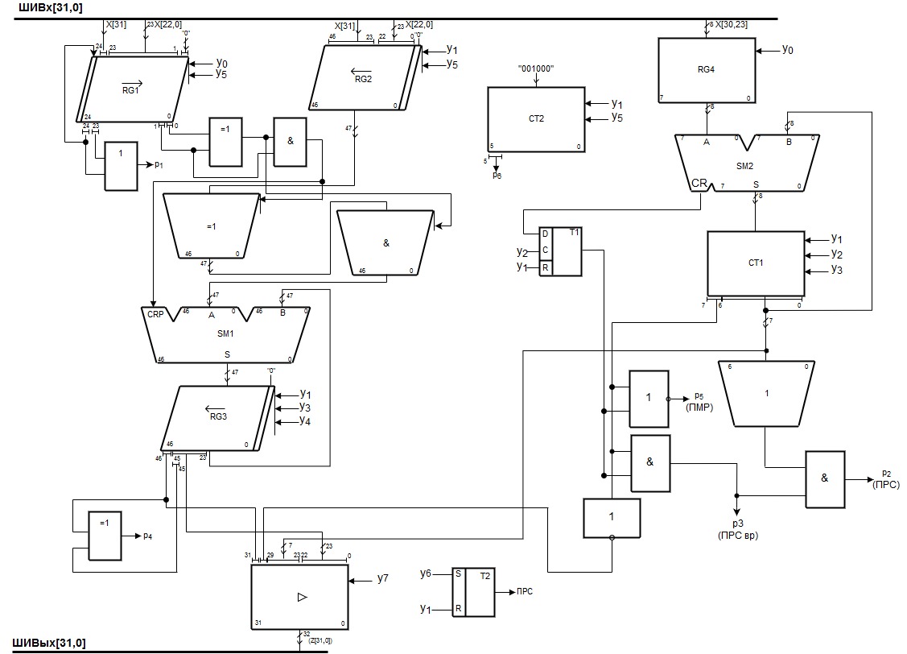

**Граф – схема алгоритма**

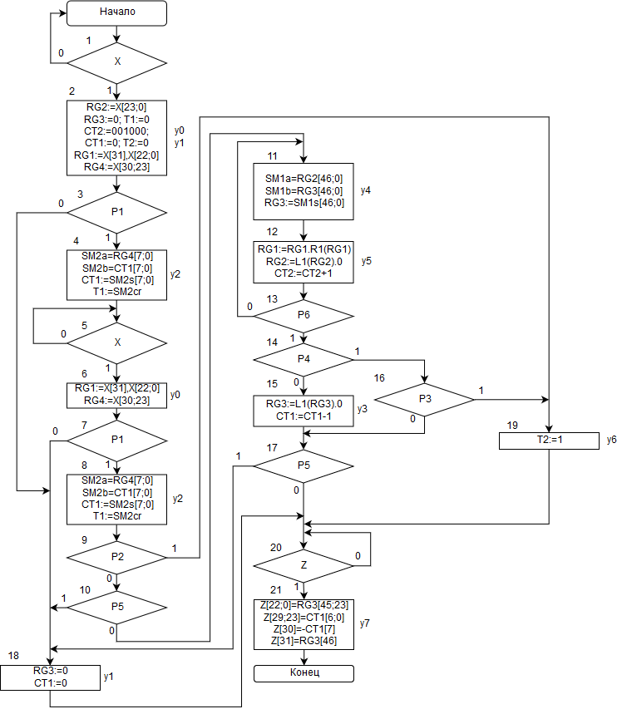

**Отмеченная граф – схема алгоритма**

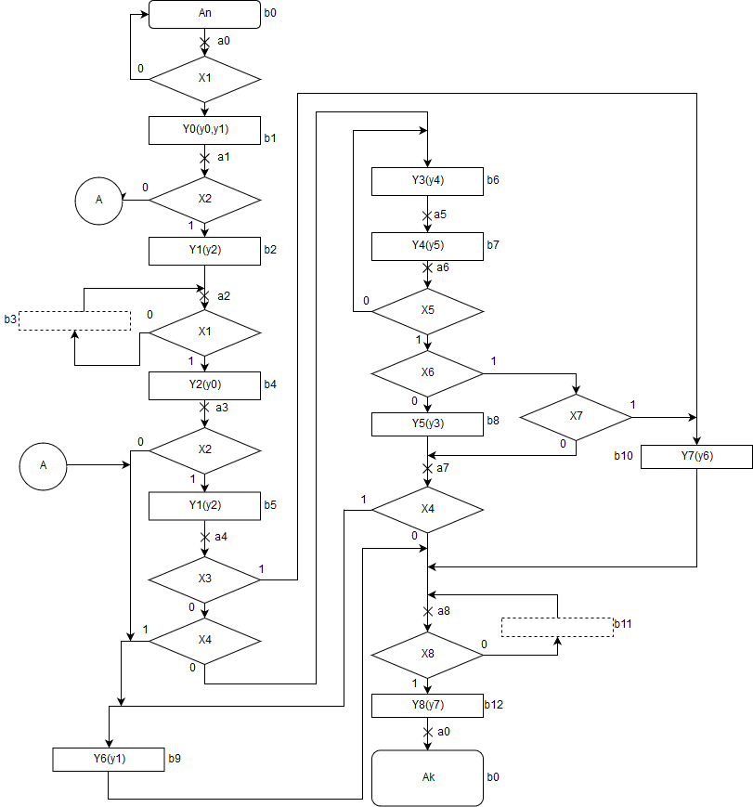

**Функциональная схема управляющего автомата**

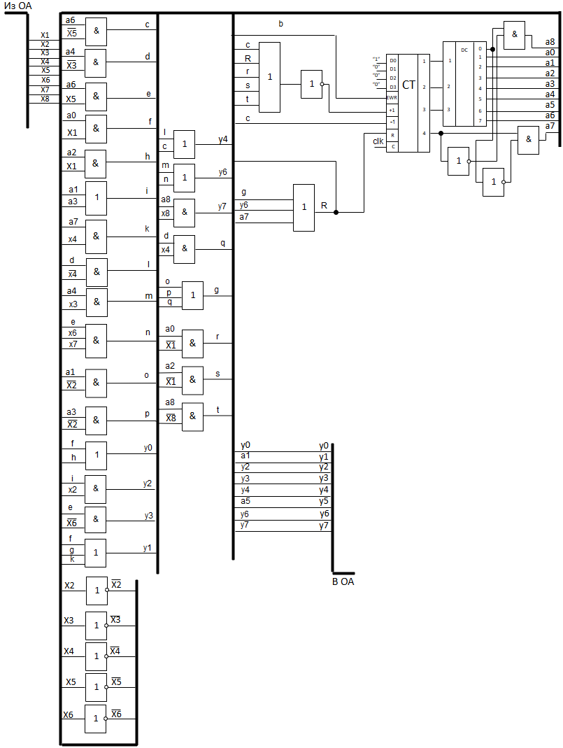

**Скриншоты выполнения операций**

Начальные данные:

|  |  |  |  |  |  |  |  |  |  |
| --- | --- | --- | --- | --- | --- | --- | --- | --- | --- |
| 0 | 1 | 0 | 0 | 0 | 0 | 1 | 1 | 1 | 1 |
| 1 | 1 | 0 | 0 | 0 | 0 | 1 | 0 | 0 | 1 |

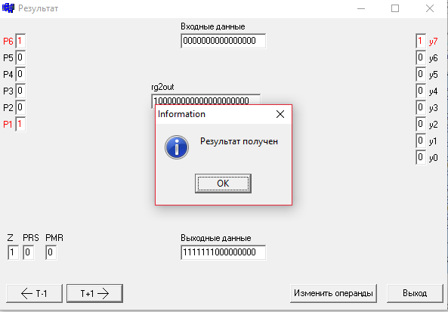

Рисунок 1

|  |  |  |  |  |  |  |  |  |  |
| --- | --- | --- | --- | --- | --- | --- | --- | --- | --- |
| 0 | 1 | 0 | 0 | 0 | 0 | 1 | 1 | 1 | 1 |
| 1 | 1 | 0 | 0 | 0 | 0 | 1 | 0 | 1 | 0 |

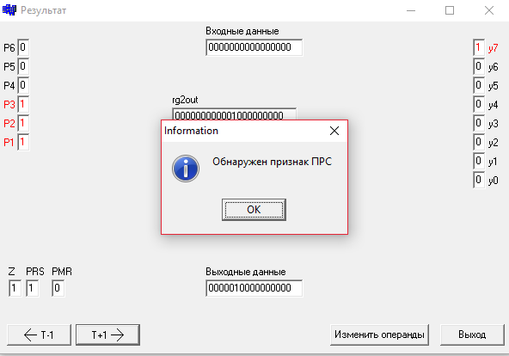

Рисунок 2

|  |  |  |  |  |  |  |  |  |  |
| --- | --- | --- | --- | --- | --- | --- | --- | --- | --- |
| 0 | 1 | 1 | 1 | 1 | 1 | 1 | 1 | 1 | 1 |
| 1 | 0 | 0 | 0 | 0 | 1 | 1 | 0 | 0 | 1 |

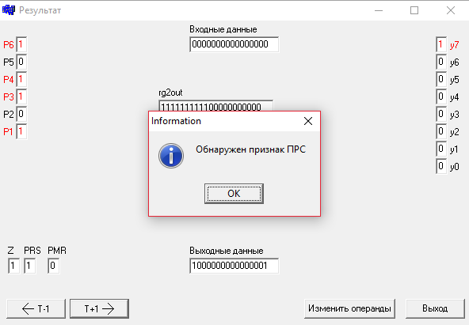

Рисунок 3

|  |  |  |  |  |  |  |  |  |  |
| --- | --- | --- | --- | --- | --- | --- | --- | --- | --- |
| 0 | 1 | 1 | 1 | 1 | 1 | 1 | 0 | 0 | 0 |
| 1 | 0 | 0 | 0 | 0 | 1 | 1 | 0 | 0 | 0 |

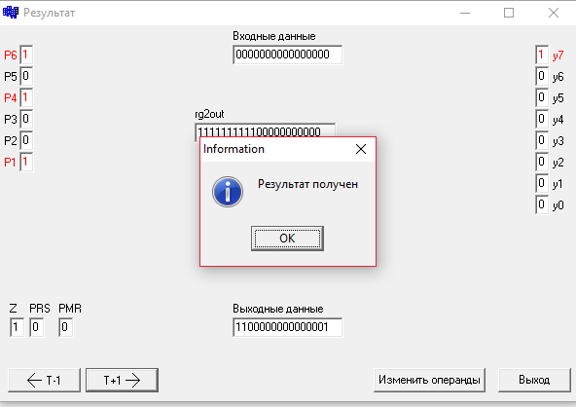

Рисунок 4

|  |  |  |  |  |  |  |  |  |  |
| --- | --- | --- | --- | --- | --- | --- | --- | --- | --- |
| 0 | 1 | 0 | 0 | 0 | 0 | 0 | 0 | 0 | 0 |
| 1 | 1 | 0 | 0 | 0 | 0 | 1 | 0 | 0 | 0 |

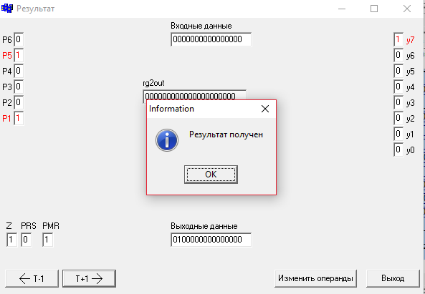

Рисунок 5

1. Ыв

|  |  |  |  |  |  |  |  |  |  |
| --- | --- | --- | --- | --- | --- | --- | --- | --- | --- |
| 0 | 1 | 0 | 0 | 0 | 0 | 0 | 0 | 0 | 0 |
| 1 | 1 | 0 | 0 | 0 | 0 | 0 | 1 | 1 | 1 |

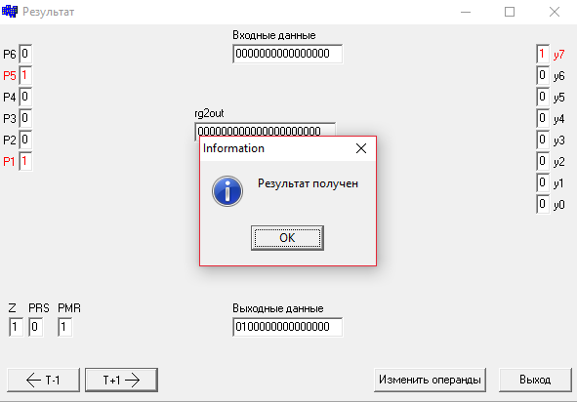

Рисунок 6